Offerte pollepel Italiaanse keuken

Laats bewerkt: donderdag 25 juni

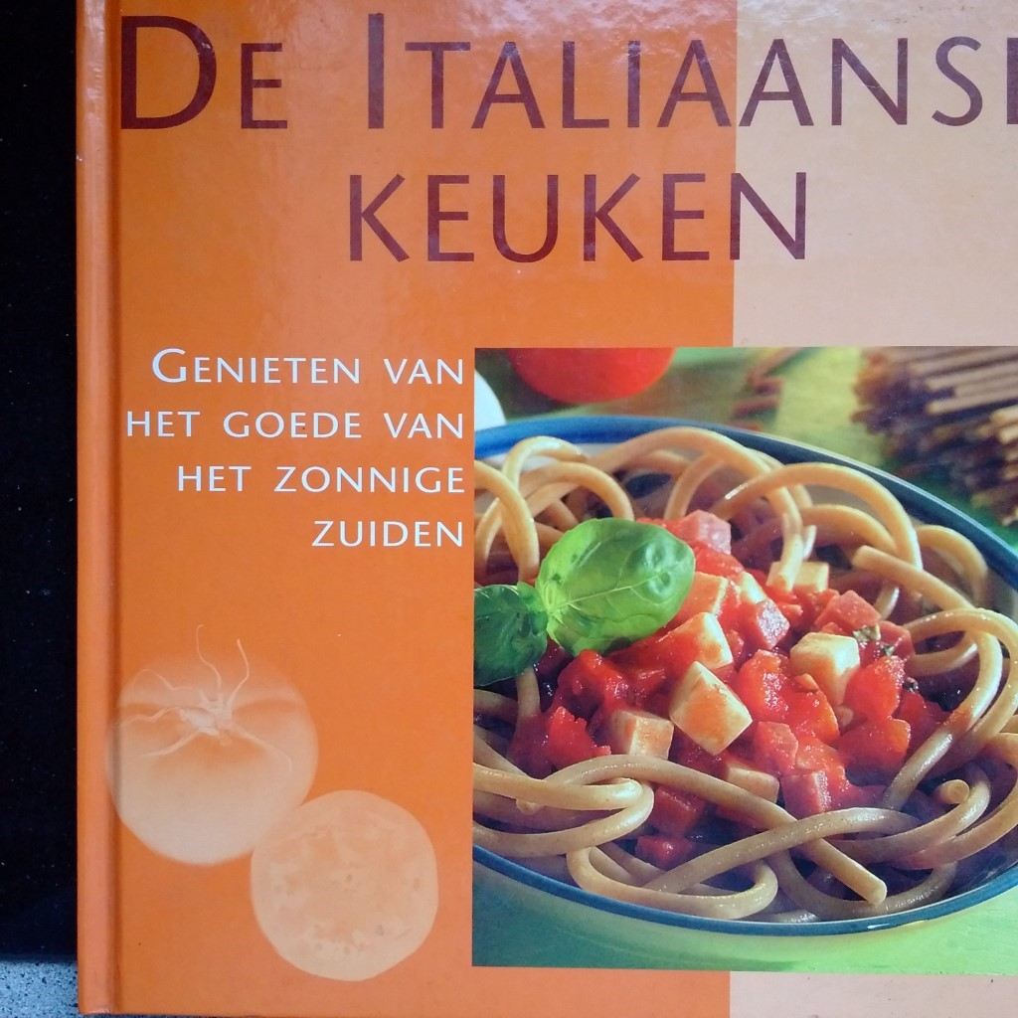

Gemaakt door: Max Boekestijn en Jermaine de Bruijn

I1C

Inhoudsopgave

**Project beschrijving**......................................................................................................... p 3

Analyse, beeldvorming en planning

**Doelstellingen**.................................................................................................................. p 4

Doelstelling

Doelgroep

**Ontwerp**............................................................................................................................ p 5

**MSCW-methode**................................................................................................... p 5

Must-have

Sould-have

Could-have

Would-have

**Functioneel ontwerp**.......................................................................................... p 6

Flowchart

Use-case diagram

**Grafisch ontwerp**................................................................................................ p 7

Wireframes

**Technisch ontwerp**............................................................................................. p 8

Gekozen technieken

Database ontwerp

**Onderhoud**......................................................................................................... 9

**Promotie**............................................................................................................. p 10

Project beschrijving

Client: Ward Klomp

Oplever datum: 2 juli 2020

Doel van deze website

Ons primaire doel van deze opdracht is om een website te maken voor kookclub pollepel. Er werd ons verteld dat de recepten die op deze pagina komen Italiaans moeten zijn dus de stijl van de website is in alle waarschijnlijkheid Italiaans. De doelgroep voor deze website is voor alle leeftijden die geïnteresseerd zijn in de Italiaanse keuken. Veder willen we graag dat als iemand op de website zit dat ze het gevoel krijgen om Italiaans te eten

* Concurrentieanalyse (optioneel, maar wel heel handig voor het functioneel ontwerp)

Doelstellingen

**Doelstelling:**

We willen dat je simpel naar Italiaanse recepten kan zoeken en als je wilt dat je om een niet al te moeilijke manier een recept kan uploaden.

**Doelgroep:**

Deze website is volkomen gericht om kinderen, jongeren en volwassenen die geïnteresseerd zijn in koken en in de Italiaanse keuken.

Ontwerp

De MSCW-Methode:

* 1. Must-haves

1. Je moet recepten kunnen toevoegen
2. Je moet recepten kunnen aanpassen en verwijderen
3. Een mooie index pagina
4. Er moeten recepten in komen (voor-, hoofd- en nagerecht)
5. Zorgen dat er plaatjes bij de recepten komen
6. Zorgen dat alles goed werkt
   1. Should-haves
7. Zorgen dat alle recepten in pma staan
8. Zorgend dat je plaatjes in pma kan stoppen
9. Een aanmeld pagina
10. Een inlog pagina
11. Een uitlog pagina
12. Een zoek functie
    1. Could-haves
13. De gebruiker aanmaak pagina mooier maken
14. Eventueel de pagina’s mooier maken
    1. Would-haves

We zouden niet nog extra dingen kunnen bedenken

Functioneel ontwerp

Flowchart

BELANGRIJK MOET NOG GEDAAN WORDEN!

Use-case diagram:

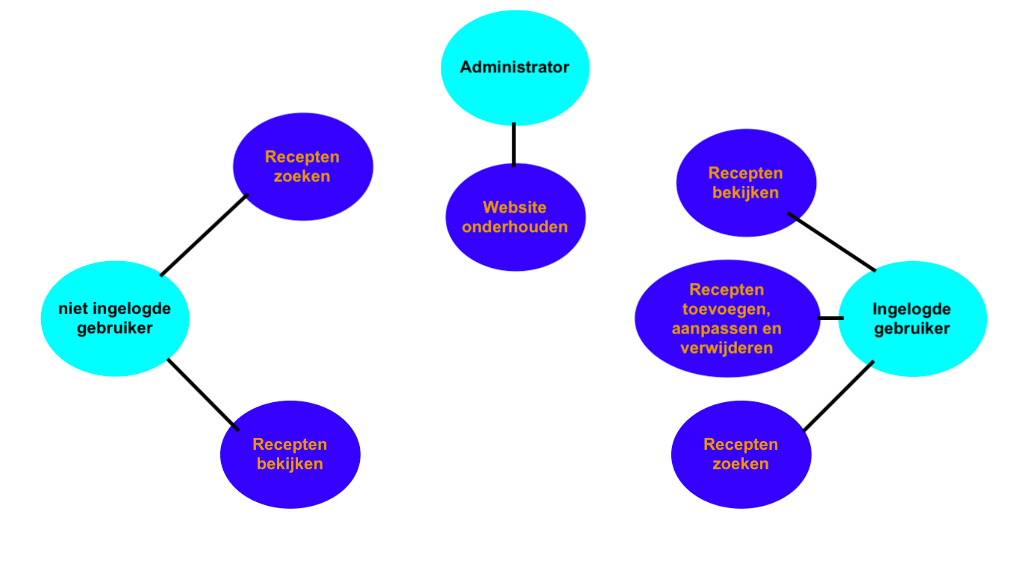

Grafisch ontwerp

Wireframes

Technisch ontwerp

Gekozen technieken

De technieken die we hebben gekozen voor het maken van deze website zijn:

1. HTML5: wat er in de website komt
2. CSS3: de stijl van de website
3. PHP: voor het inlogsysteem en recepten te kunnen invoegen (phpmyadmin)
4. (Eventueel) Javascript: eventuele events
5. PHPMyAdmin: voor recepten en gebruikers in te kunnen voeren

Database ontwerp

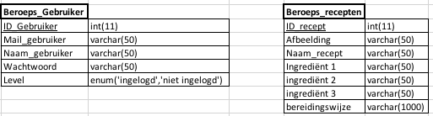

Onderhoud

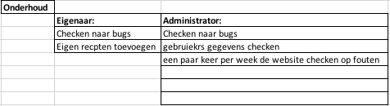

Promotie

We gaan deze website promoten via kookfanaten. We laten zien hoe de pagina eruitziet en wat het kan. Verder kan degene waaraan je het hebt laten zien het verder vertellen. Tot slot kunnen we het ook promoten via YouTube.

Planning

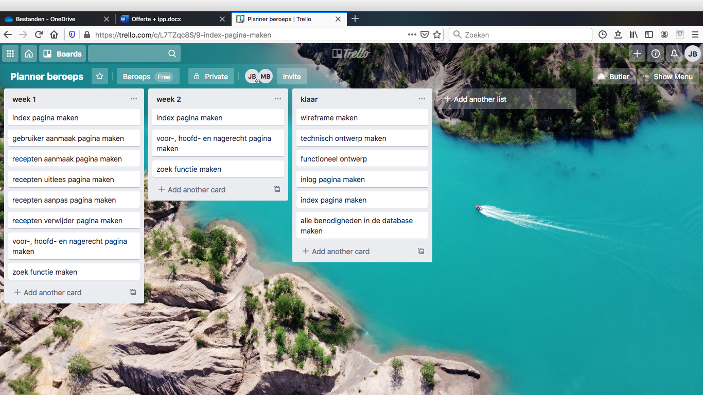

4.1Algemene (leverings-)voorwaarden

We hadden afgesproken dat ons product op 2 juli wordt opgeleverd. De oplevering gaat via pc. 1 persoon deelt zijn scherm via teams zodat de docent kan zien wat we gemaakt hebben

We hebben met de opdrachtgever Ward Klomp afgesproken dat we iedere dinsdag en donderdag een voortgang-gesprek houden.